МИНИСТЕРСТВО НАУКИ И ВЫСШЕГО ОБРАЗОВАНИЯ

РОССИЙСКОЙ ФЕДЕРАЦИИ

федеральное государственное бюджетное образовательное

учреждение высшего образования

«Казанский национальный исследовательский технический

университет им. А.Н. Туполева-КАИ»

(КНИТУ-КАИ)

Колледж информационных технологий «КИТ»

Дисциплина:

«Теория алгоритмов»

ЛАБОРАТОРНАЯ РАБОТА № 1

на тему:

СОСТАВЛЕНИЕ АЛГОРИТМОВ РЕШЕНИЯЗАДАЧНААЛГОРИТМИЧЕСКОМЯЗЫКЕ

|  |  |  |
| --- | --- | --- |
| Выполнил: | Обучающийся группы 4335 |  |
|  | Желваков А. С. |  |
| Проверил: | Валова П.А. |  |

Казань 2024г.

Вариант 9.

**Цель:** усвоить понятия: алгоритм, способы описания алгоритма, основные типы алгоритмов, освоить принципы решения задач с использованием основных алгоритмических конструкций.

**Задания на лабораторную работу:**

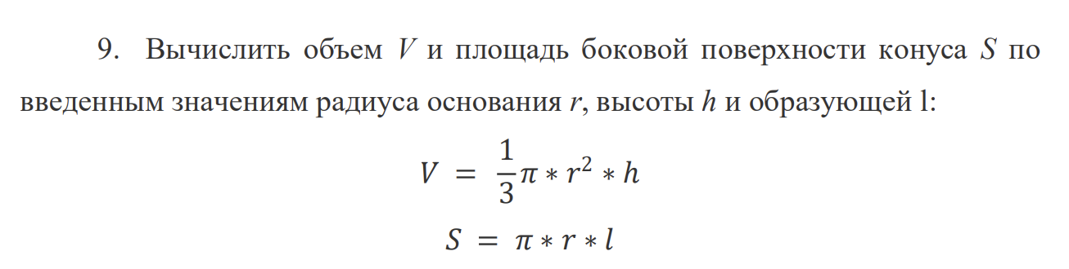

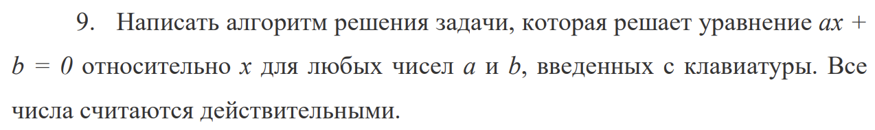



**Результат выполнения**

**Задание 1.**

Псевдокод

|  |
| --- |
| **алг конус**  **вещ r, h, l, V, S**  **нач**  **ввод r, h, l**  **V := (1/3) * π * r^2 * h**  **S := π * r * l**  **вывод V, S**  **кон** |

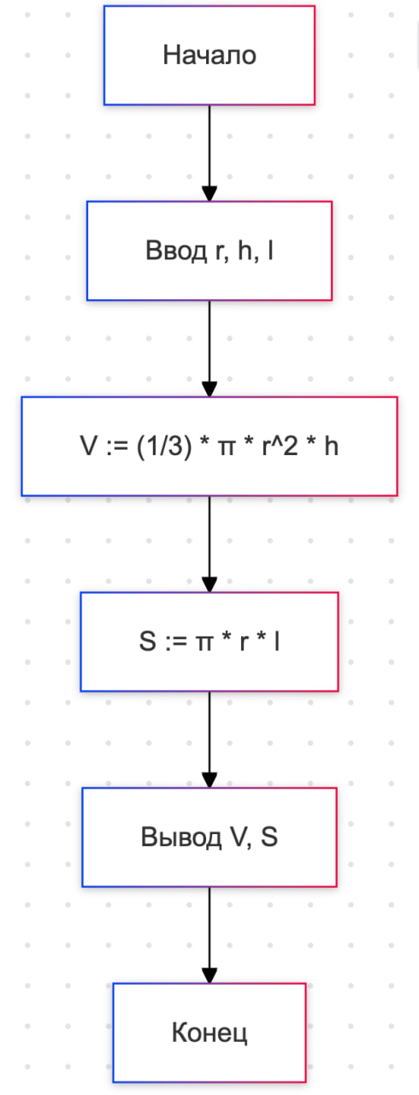

Рис. 1 - Блок-схема для задания 1

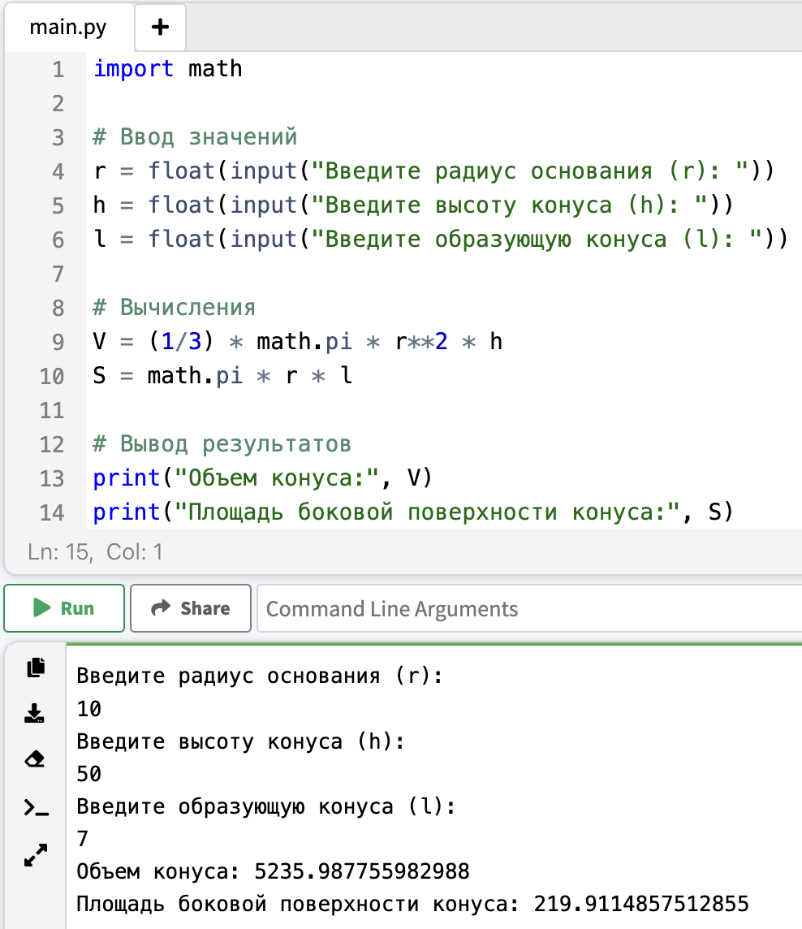

Рис. 2 - Работа программы для задания 1

**Задание 2**

Псевдокод

|  |
| --- |
| алг уравнение  вещ a, b, x  нач  ввод a, b  если a ≠ 0  то x := -b / a  вывод x  иначе  если b = 0  то вывод "Бесконечное множество решений"  иначе вывод "Решений нет"  кон |

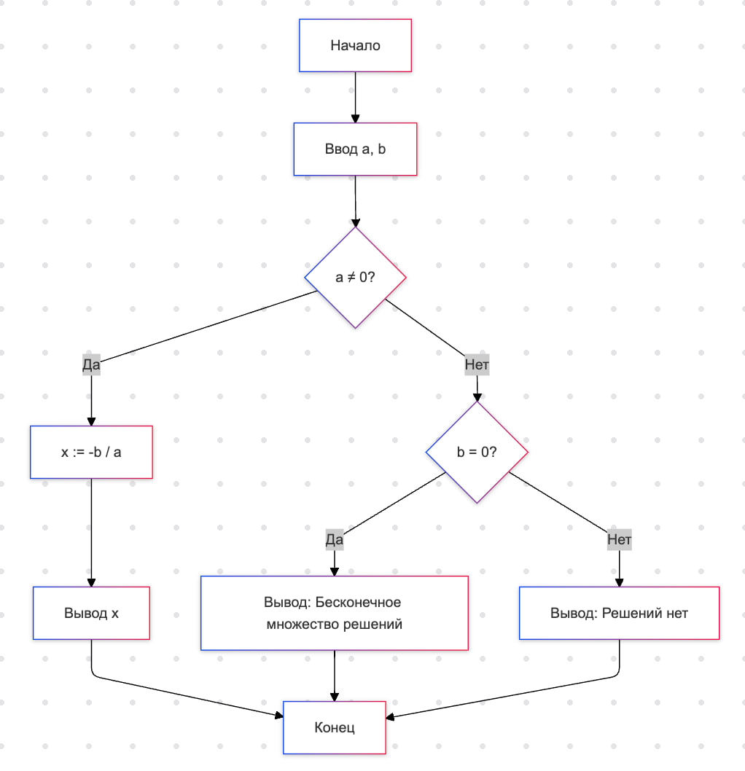

Рис. 3 - Блок-схема для задания 2

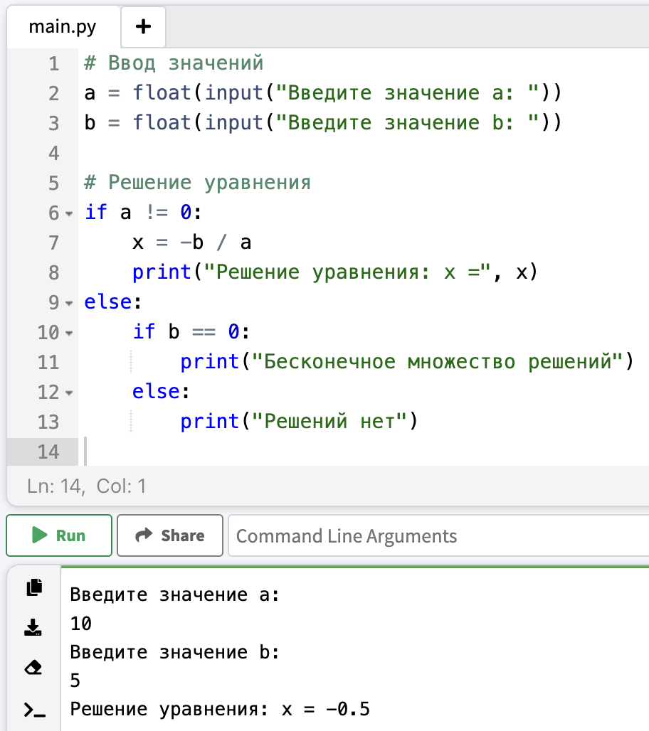

Рис. 4 - Работа программы для задания 2

**Задание 3**

Псевдокод

|  |
| --- |
| алг площади кругов  вещ r, S, i  нач  r := 1  для i от 1 до 10  S := π * r^2  вывод S  r := r + 2  кон для  кон |

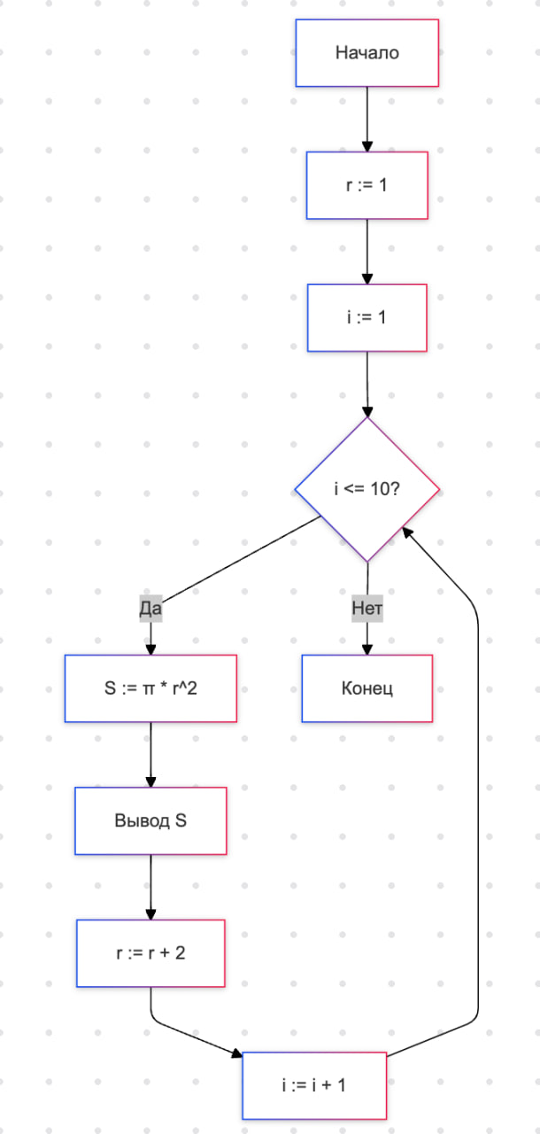

Рис. 5 - Блок-схема для задания 3

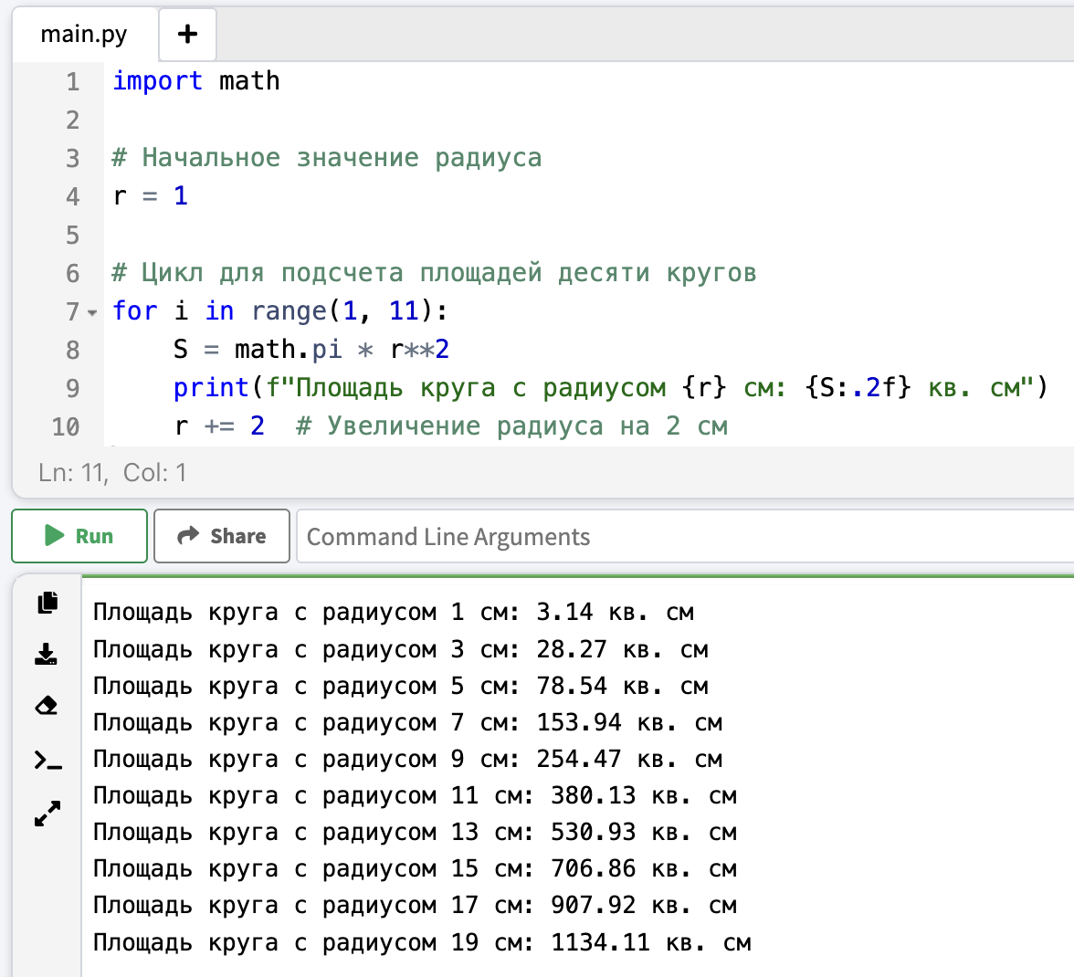Рис. 6 - Работа программы для задания 3

**Листинг**

[**https://github.com/ArseniyZh/CIT/tree/main/3rd_year/%D0%A2%D0%90/%D0%BB%D0%B0%D0%B1%D1%8B/1**](https://github.com/ArseniyZh/CIT/tree/main/3rd_year/%D0%A2%D0%90/%D0%BB%D0%B0%D0%B1%D1%8B/1)